### - Nome do Caso de UsoHST038- Acompanhar Julgamento do Pedido de Substituição – Comissão UF

<Nome do Produto>Sistema Processo Eleitoral

<Nome do cliente>CAU

**Revisões do Documento**

|  |  |  |  |
| --- | --- | --- | --- |
| **Revisão** | **Data** | **Lista de Autores** | **Observações** |
| 1.0 | 09/12/2019 | Cláudia Ávila | Criação da história. |

**Sumário**

HST-038– Acompanhar Julgamento do Pedido de Substituição – Comissão UF 4

COMO Profissional 4

PARA acompanhar o julgamento dos pedidos de substituições das chapas da minha UF, a qual sou um membro da Comissão Eleitoral. 4

PROTÓTIPO 4

CRITÉRIOS DE ACEITE 7

INFORMAÇÕES COMPLEMENTARES 12

# HST-038– Acompanhar Julgamento do Pedido de Substituição – Comissão UF

## COMO Profissional

QUERO acessar a interface de julgamento 1ª instância dos pedidos de substituições.

## PARA acompanhar o julgamento dos pedidos de substituições das chapas da minha UF, a qual sou um membro da Comissão Eleitoral.

## 

## PROTÓTIPO

1. Acompanhar Julgamento do Pedido de Substituição de Candidatura

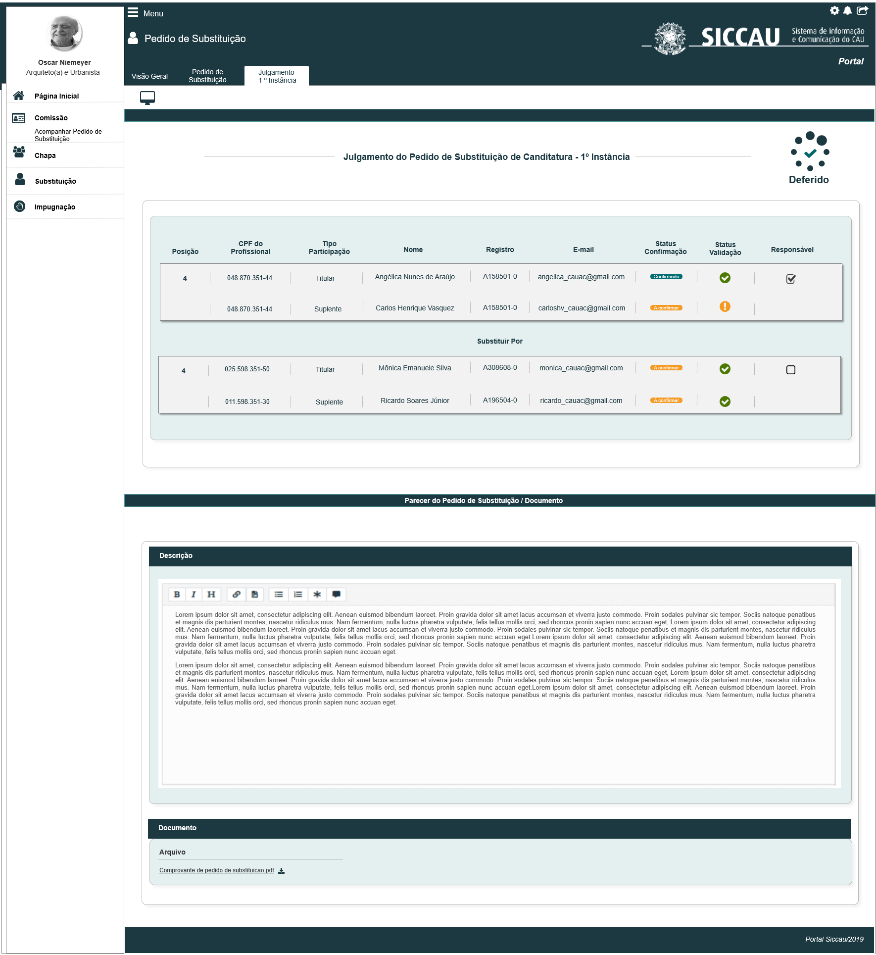

|  |  |  |  |  |  |  |
| --- | --- | --- | --- | --- | --- | --- |
| Campos | | | | | | |
| Visualizar Histórico | | | | | | |
| **ID** | **Nome** | **Descrição** | **Tipo** | **Valores Válidos** | **Formato** | **Regra** |
|  | Julgamento do Pedido de Substituição – 1ª Instância | Exibe título. | Texto | - | - | * + Somente Leitura: Sim |
|  | Posição | Coluna que exibe a posição que o membro está localizado na chapa | Numérico | - | - | * Somente Leitura: Sim * Regra [3] |
|  | CPF do Profissional | Retorna o CPF do profissional conforme a base do SICCAU e habilita um link no CPF para visualizar dados detalhados | Numérico | - | - | * Somente Leitura: Sim   Regra [3] |
|  | Tipo Participação | Retorna o tipo de participação do membro | Alfanumérico | Titular  Suplente | - | * Somente Leitura: Sim   Regra [3] |
|  | Nome | Retorna o nome do profissional de acordo com o CPF informado conforme a base do SICCAU e habilita um link no nome para visualizar dados detalhados | Alfanumérico | - | - | * Somente Leitura: Sim * Regra [3] |
|  | Registro | Retorna o registro do usuário conforme base a do SICCAU e habilita um link no registro para visualizar dados detalhados | Alfanumérico | - | - | * Somente Leitura: Sim   Regra [3] |
|  | E-mail | Retorna o e-mail do usuário conforme base do SICCAU e habilita um link no e-mail para visualizar dados detalhados | Alfanumérico | - | - | * Somente Leitura: Sim   Regra [3] |
|  | Status de Confirmação | Retorna o status | - | - | - | * Somente Leitura: Sim   Regra [3] |
|  | Status Validação | Status que apresenta que o membro está com todos os dados validados e pode ser cadastrado | Botão |  |  | * Somente Leitura: Sim   Regra [3] |
|  | Status Validação | Status que apresenta que o membro está com pendências nos dados. | Botão  Hint |  |  | * Somente Leitura: Sim   Regra [3] |
|  | Responsável | Campo preenchido informando que o usuário será um dos responsáveis pela chapa | Botão |  |  | * Somente Leitura: Sim   Regra [3] |
|  | Parecer do Pedido de Substituição/ Documento | Exibe titulo | Alfanumérico | - | - | * Somente Leitura: Sim * Regra [4] |
|  | Parecer do Pedido de Substituição | Exibe campo informar o parecer do pedido de substituição | Alfanumérico | - | - | * Somente Leitura: Sim   Regra [4] |
|  | Documento | Exibe título | Alfanumérico | - | - | * Somente Leitura: Sim   Regra [4] |
|  | Arquivo | Exibe arquivo para realizar download | Link | - | - | * Somente Leitura: Não   Regra [4] |

1. Tela Inicial

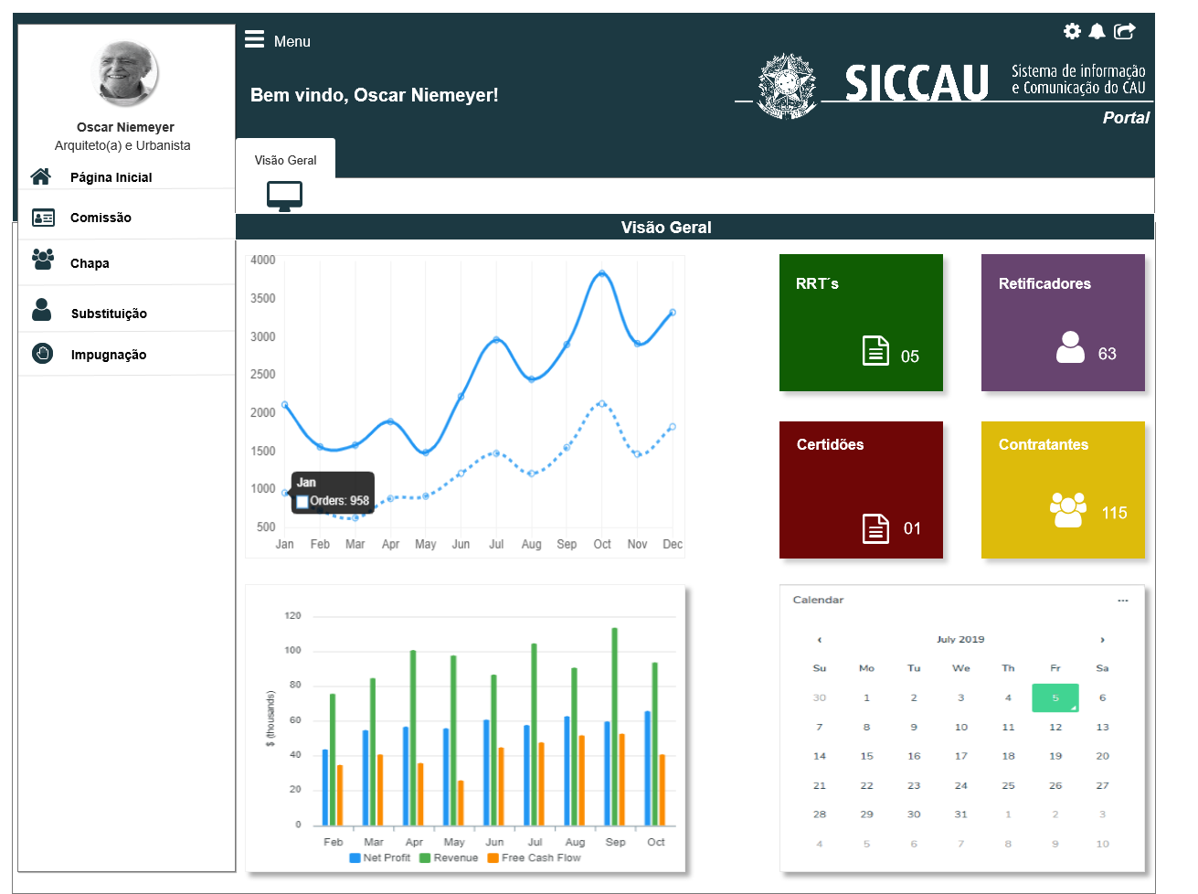

## CRITÉRIOS DE ACEITE

1. **Premissa:** 
   1. Esta história deve ser executada quando o usuário acessar no módulo profissional a opção “Menu>>Comissão>>Acompanhar Substituição.
   2. O usuário (Profissional) deve estar autenticado no sistema eleitoral e deve ter as permissões conforme regras abaixo informadas;
2. **Regras Gerais:**

* O sistema deve validar quando a parte competente em julgar os pedidos de substituição, concluir o julgamento na HST037;
* O sistema deve exibir a nova Aba Julgamento 1ª Instância APENAS na Data de Início da **2.5 Atividade Secundária** (Recurso); Mesmo que o julgamento seja realizado antes da data de início da 2.5, o sistema **NÃO** deve exibir a Aba Julgamento 1ª Instância, nessa estória;
* O sistema deve validar as informações de acesso, conforme descritos na HST030; Aonde o ator poderá acompanhar os pedidos de substituições, bem como, seus julgamentos; Ao acionar o submenu Acompanhar Substituição, o sistema deve exibir a interface P01 da HST030;

1. **Julgamento do Pedido de Substituição – 1ª Instância** [P01]

* O sistema deve validar o login do usuário, caso seja um Conselheiro CEN/BR, o sistema deve permitir a visualização das chapas e julgamentos de 1ª instância, tanto das Chapas parar UF com das IES;
* Caso seja um Conselheiro CE/UF, o sistema deve permitir a visualização das chapas e julgamentos de 1ª instância, APENAS para chapas UF;
* O sistema deve validar se o pedido foi deferido ou indeferido; Caso tenha sido DEFERIDO, o sistema deve exibir no topo da interface a opção: 

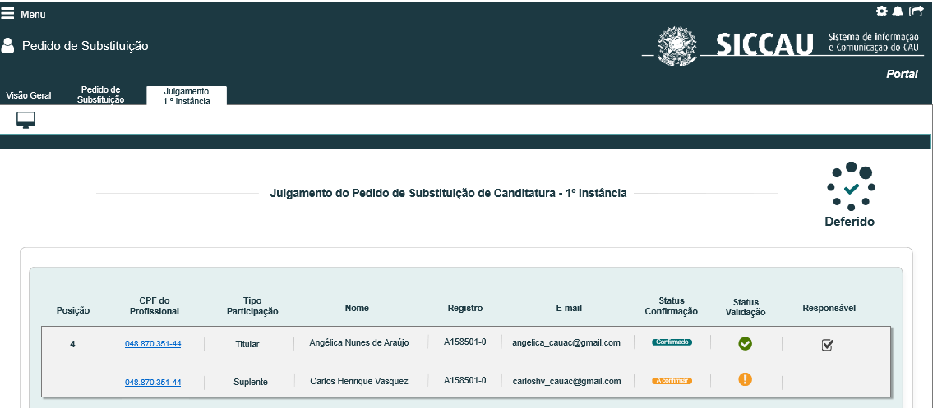

* Caso tenha sido INDEFERIDO, o sistema deve exibir no topo da interface a opção:
* O sistema deve exibir as colunas abaixo informadas (Desabilitadas para edição):
* **Posição**: O sistema deve exibir a MESMA numeração do card o qual está ocorrendo a substituição.

Para o **Representante IES**, o sistema não deverá exibir a coluna **Posição;**

* **CPF do Profissional**: o sistema deve buscar na base de dados e exibir o CPF do membro;
* **Tipo de Participação**: o sistema deve exibir a informação:
* No registro do Conselheiro Federal, o sistema deve exibir na coluna Tipo de Participação as informações: **Titular** e abaixo dele o seu **Suplente;**
* No registro do Conselheiro Estadual, o sistema deve exibir na coluna Tipo de Participação as informações: **Titular** e abaixo dele o seu **Suplente**;
* **Nome**: o sistema deve buscar na base de dados e exibir o Nome do conselheiro;
* **Registro**: o sistema deve buscar na base de dados e exibir o registro do CAU do conselheiro em questão;
* **E-mail**: o sistema deve buscar na base de dados e exibir o E-mail do conselheiro em questão;
* **Status da Confirmação**: o sistema deve validar se o membro já aceitou ou rejeitou o convite para participar da chapa:
* Caso tenha aceitado o sistema deve exibir ;
* Caso tenha rejeitado, o sistema de exibir ;
* Caso não tenha nem Confirmado ou Rejeitado, o sistema deve exibir ;
* **Status da Validação**: o sistema deve exibir  ou 
* Caso o membro esteja de acordo com todas as validações, o sistema deve exibir o status ;
* Caso o membro **NÃO** esteja de acordo com todas as validações, o sistema deve exibir o status ;
* Na coluna Status Validação, quando o ícone  for exibido, o sistema deve disponibilizar um link. Este link deve possuir um Hint, com a seguinte informação: “**Selecione o ícone para detalhar as pendencias do profissional**.”
* Ao acionar o link na opção , o sistema deve exibir uma pop-up com as pendencias que o profissional possuir. As pendencias devem ser exibidas, para cada artigo da lei, conforme abaixo descrito:
  + - * Por membro candidato à Conselheiro do **CAU/UF-BR** {**art. 18**}
      * Possuir registro definitivo, ativo.
* O sistema deve exibir na pop-up a seguinte informação: “**Registro consta como NÃO Ativo no SICCAU.”**
* O sistema deve validar se o registro do CPF informado é Definitivo ou Provisório. Caso seja Provisório, o sistema deve alerta como um pendência:

“**Registro consta como Provisório no SICCAU.”**

* + - * Estar adimplente com as anuidades do CAU até o término do prazo de pedido de registro de candidatura.
* Caso o ator está inadimplente no SICCAU, o sistema deve exbir na pop-up a seguinte informação:

“**Registro consta como INADIMPLENTE no SICCAU.”**

* + - * Por membro candidato à Conselheiro **IES** {**art. 19**}
        + Possuir registro definitivo, ativo.
* O sistema deve exibir na pop-up a seguinte informação: “**Registro consta como NÃO Ativo no SICCAU.”**
* O sistema deve validar se o resgistro do CPF informado é Definitivo ou Provisório. Caso seja Provisório, o sistema deve alerta como um pendência:

“**Registro consta como Provisório no SICCAU.”**

* + - * Estar adimplente com as anuidades do CAU até o término do prazo de pedido de registro de candidatura.
* Caso o ator está inadimplente no SICCAU, o sistema deve exbir na pop-up a seguinte informação:

“**Registro consta como INADIMPLENTE no SICCAU.”**

**Responsável**, o sistema deve validar se o membro que está sendo substituído era um dos RESPONSÁVEIS, caso seja, o sistema deve exibir na coluna Responsável a opção de seleção; Para os demais membros, o sistema Não deve exibir o componente na coluna Responsável;

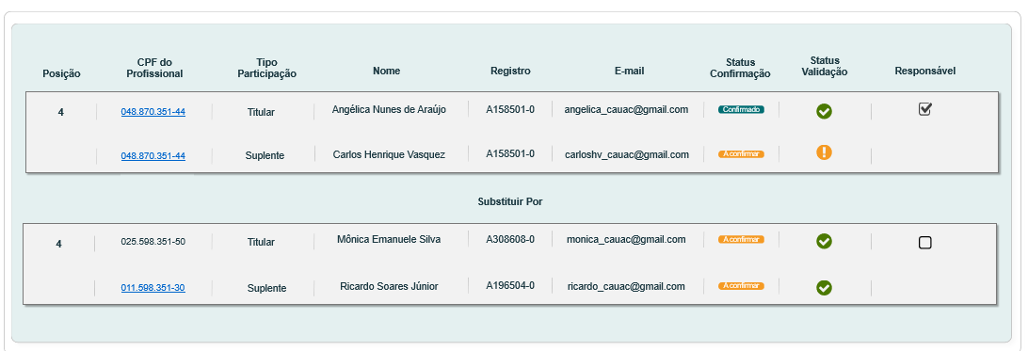

1. **Parecer do Pedido de Substituição/Documento:** [P01]
   * + - O sistema deve exibir o Parecer do Pedido de Substituição conforme inclusão realizada pelo ator na HST037; o sistema deve exibir o campo **desabilitado para edição;**

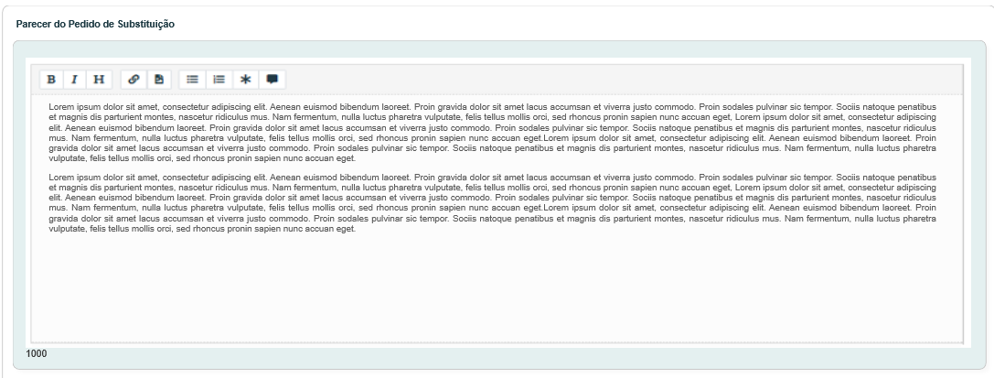

* O sistema deve permitir que o ator realize o download do arquivo anexado na HST037:

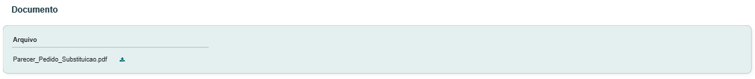

1. **URL**

* Caso o ator copie e cole a URL desta estória, o sistema deve validar primeiramente se o ator está logado no sistema eleitoral:
* Caso não esteja logado, o sistema deve exibir a mensagem [ME02];
* Caso esteja logado, o sistema deve validar se o ator logado é um membro da Comissão Eleitoral CEN/BR ou CE/UF, conforme HST07 e HST08, caso seja um dos conselheiros que compõem os membros da eleição em questão, o sistema deve direciona para a interface [P01];
* Caso esteja logado, e não seja um Conselheiro CEN ou CE, o sistema deve exibir a mensagem [ME03];

1. **Visão Geral**

* Ao acionar a opção  , ou selecionar a Aba **Visão Geral**, o sistema deve exibir a interface [P02] Tela Inicial do modulo Profissional;

1. **Mensagem:**

* As mensagens de Sucesso, Alerta e Erro, devem ser exibidas no canto superior direito da tela, com o seguinte padrão:
* O sistema deve ter um temporizador de 5 segundos para cada mensagem exibida.
* Ao final dos 5 segundos, o sistema deve fechar a caixa de mensagem e não exibi-la na tela.
* Caso surja uma nova mensagem, o sistema deve exibi-la logo abaixo daquela que foi anteriormente criada.

|  |  |  |
| --- | --- | --- |
| **Mensagens** | | |
| **ID** | **Descrição** | **Ações** |
|  | Erro de comunicação, tente mais tarde! | Erro |
|  | Caro(a) sr. (a), você não está logado no sistema eleitoral!  Para ter acesso a funcionalidade requisitada, por gentileza realizar login no sistema eleitoral. | Alerta |
|  | Caro(a) sr. (a), a visualização da atividade selecionada só está disponível para membros da Comissão Eleitoral! | Alerta |

## INFORMAÇÕES COMPLEMENTARES

**Histórias relacionadas:**

Eleitoral_HST07_Manter_Membros_Comissao_Incluir_Consultar

Eleitoral_HST08_Manter_Membros_Comissao_Visualizar_Alterar

Eleitoral_HST027_Interposicao_Pedido_Substituicao

Eleitoral_HST030_Acompanhar_Substituicao_Comissao_UF

Eleitoral_HST037_Julgar_Pedido_Substituicao_CEN_CE